**RentYourFlugzeug**

**-Dokumentation-**

**Inhaltsverzeichnis**

1. Die Projektaufgabe bzw. das Projektziel
   1. Allgemein: Die 2-Schichtenarchitektur
   2. Unser Anwendungsproblem inkl. Anwendungsspezifikation
   3. Anwendungsfall-Diagramm
2. Das Produkt
   1. Das ER-Modell und das Klassendiagramm
   2. Die Benutzeroberflächen
   3. Die Datenhaltungen
3. Quellenangabe

1. **Das Projektziel**

Vereinfachte Verwaltung aller Flugzeuge und die damit verbundene Zeitersparnis im Vergleich zur händischen, analogen Variante. Benutzt werden soll das Programm von jedem Mitarbeiter, es ist dabei egal, in welcher Hierarchieposition sich der Mitarbeiter befindet, da es sich um eine allgemeine und essentielle Software handelt.

* 1. **Allgemein: Die Zweischichtenarchitektur**

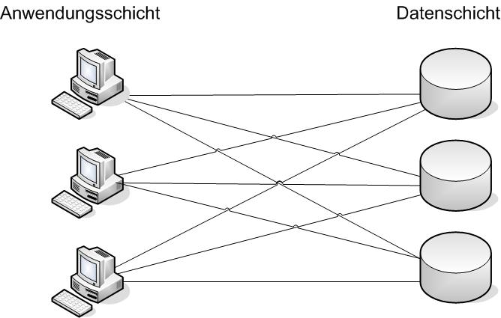

Die zweischichtige Architektur (englisch two tier architecture) besteht aus zwei Schichten. Da nur die höhere auf die niedrigere Schicht zugreifen darf, ist die niedrigere Schicht ein Dienstanbieter (englisch Server) der höheren. Man spricht daher auch oft von einer Client-Server-Architektur.

Bei Architekturen, wie in der Abbildung gegeben, wird die Rechenkapazität weitestgehend auf die Client-Rechner ausgelagert, um den Server zu entlasten. Traditionell kommt ein Fat Client und ein Fat-Server zum Einsatz. Auf dem Server läuft eine Datenbankanwendung. Die Clients übernehmen dabei die Logik und die Darstellung der Benutzerschnittstelle.

* 1. **Unser Anwendungsproblem inkl. Anwendungsspezifikationen**

Das Programm besitzt eine zentrale Datenbankanbindung, damit man das Programm auf mehreren Rechnern ausführen kann, aber trotzdem dieselbe Datenbank benutzen kann. Außerdem werden die Flugzeuge in einer einheitlichen, sauberen Übersicht erscheinen und einfach eingesehen, hinzugefügt und gelöscht werden. Die Kunden können mit ihrer Wohnadresse und sonstigen wichtigen Daten eingesehen werden und neu angelegt, bzw. gelöscht werden. Außerdem wird eine kalendarische Übersicht angezeigt, aus der die Buchungen in Verbindung mit den Kunden und den Flugzeugen ersichtlich ist.

Insgesamt wird ein Programm bereitgestellt, welches Flugzeuge mit Kunden verbucht, einen Kalender zu den Buchungen anzeigt und in einer externen, zentral gelagerten Datenbank festhält.

* 1. **Anwendungsfall-Diagramm**



1. **Das Produkt**